Chapitre 4 : Comment expliquer les crises financières
et réguler le système financier ?
Bac

 Pages 126-127 – Dissertation (4h)

La crise financière de 2008
est-elle identique à celle des années 1930 ?

Doc 1. Taux de croissance économique¹ des États-Unis
lors des crises des années 30 et de 2008 (en %)
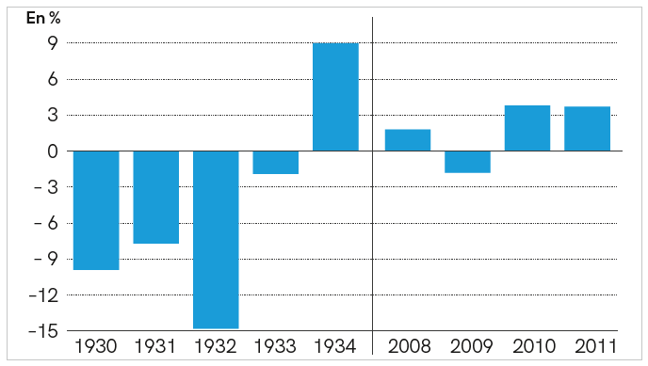
« Historical Statistics of the U.S. », Colonial Times to 1970, Bureau of Census,
OCDE stat, 2020

1. 1930-1934 : taux de croissance du PNB (produit national brut).
2008-2011 : taux de croissance du PIB.
Doc 2. Indice des prix de l’immobilier (2007-2015)

Indice 2015 = 100
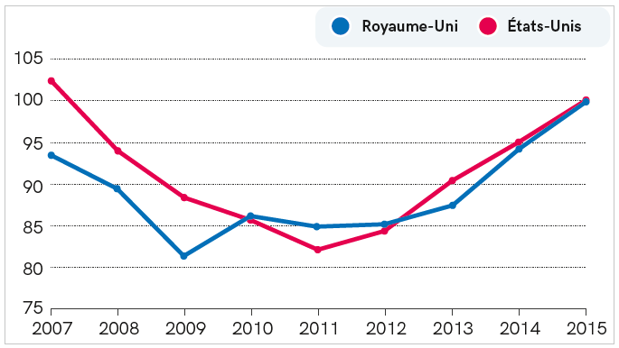
OCDE, 2020

Doc 3.
Cette crise éclate au mois d’octobre 1929 […]. En quelques heures, 12 894 650 titres sont jetés sur le marché et certaines valeurs ne trouvent preneurs à aucun prix. Le lendemain, le mouvement se poursuit : 16 millions de titres sont vendus, l’indice des valeurs industrielles du New York Times perd 43 points (il en avait perdu 49 la veille) et sont annulés ainsi les gains des douze mois précédents. Cette baisse va se poursuivre jusqu’en 1932.
La période de prospérité après la crise de 1921 se traduit par une hausse des profits des entreprises et il était donc logique que les cours de la Bourse de New York augmentent. Cependant, il apparaît très nettement que cette hausse est disproportionnée, ainsi entre 1921 et 1929 la hausse de la production industrielle atteint environ 50 %, dans le même temps, l’indice du cours des actions est multiplié par quatre. Cette hausse résulte d’un mouvement spéculatif.
Bruno Marcel, Jacques Taïeb, Les Grandes crises, Armand Colin, 10e édition, 2016
Doc 4. Évolution des prix à la consommation aux États-Unis
(taux d’inflation annuelle, en %)

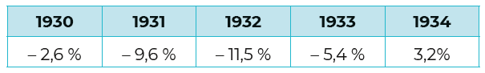

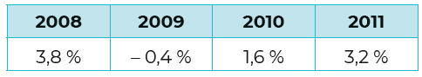
« Historical Statistics of the U.S. », Colonial Times to 1970, Bureau of Census,
OCDE stat, 2020

